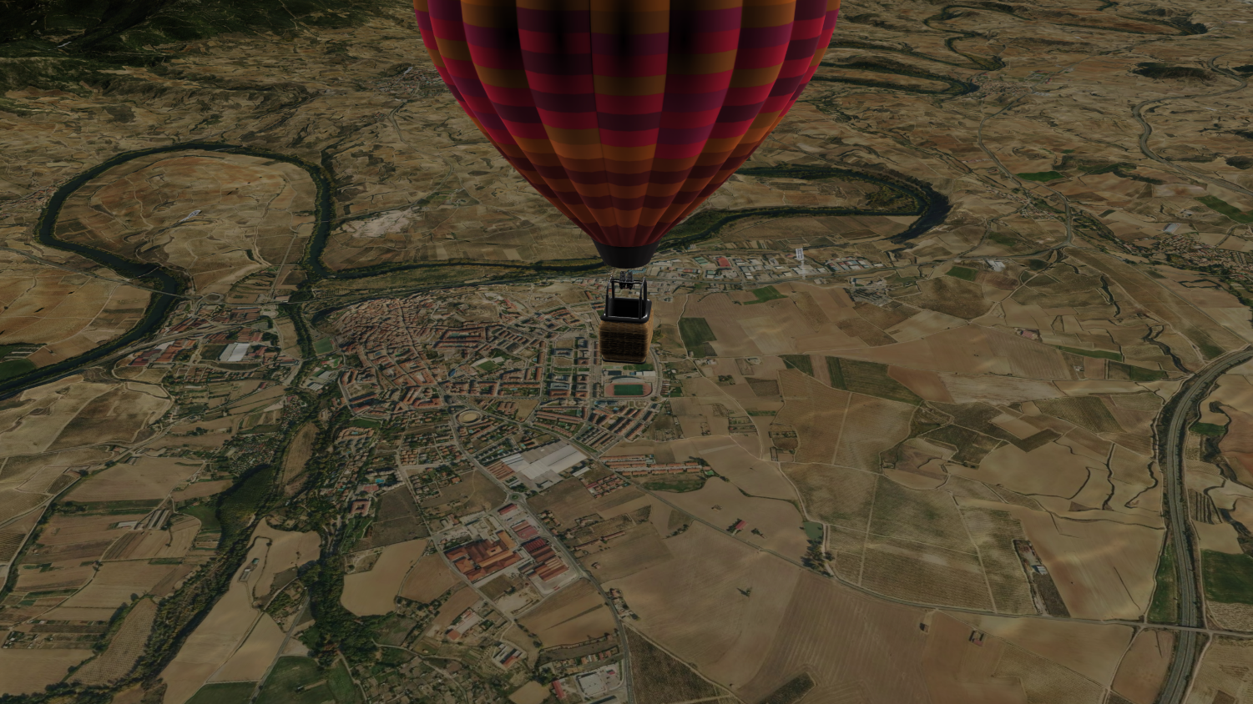

**Balloon Simulator**

ies comercio | Tutor: Raúl Bonachía Castillo

TFG Desarrollo de aplicaciones web

Álvaro Carbajo Alcalde

**2022**

índice

Introducción

Globos Arcoíris es una empresa riojana, localizada en Cuzcurrita de Río Tirón, del sector turístico dedicada a actividades con globos aerostáticos. Este proyecto busca realizar una aplicación web para dicha empresa en la cual se puedan simular los vuelos que se realizan por La Rioja Alta.

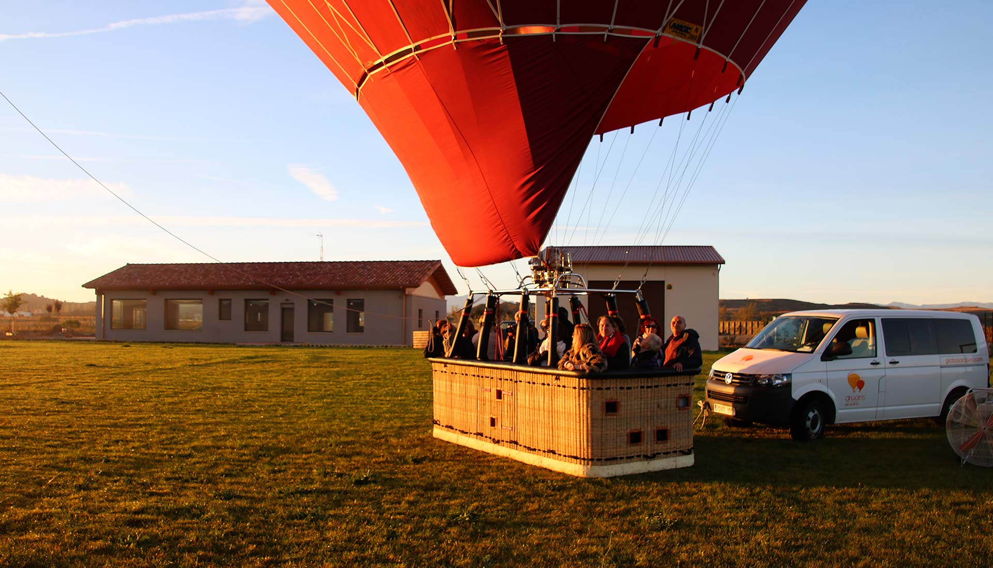

El objetivo del proyecto será diseñar e implementar una aplicación web en la que se puedan simular de la forma más realista posible vuelos en globo aerostático. La aplicación contará con varias secciones para la visualización de los datos que se recojan durante la simulación, rutas del trayecto recorrido…

La web tendrá también un apartado específico que permitirá realizar consultas meteorológicas que ayudan a los pilotos con la planificación de los vuelos y les permite seleccionar el punto despegue idóneo para un trayecto agradable y disfrutable.

Objetivos

Estos son los objetivos que me he propuesto para la realización de este proyecto:

* Crear un simulador con un mapa de la Rioja Alta, con unas físicas realistas y controles basados en el manejo real de globo aerostático.
* Desarrollar un front-end que aloje el simulador y varias páginas con utilidades.
* Diseñar e implementar una base de datos que permita guardar datos de vuelos, puntos de despegue…
* Servirse de alguna API de terceros para poder visualizar en tiempo real la ruta seguida por el aerostato y usarla además para elegir punto de despegue.
* Desarrollar un back-end que permita gestionar CRUDs de las tablas de la base de datos para insertar, visualizar o modificar la información.
* Implementar una API que permita al front-end comunicarse con el back-end mediante peticiones.

Diseño

La web estará formada por cuatro patas que funcionarán en conjunto para cumplir con los objetivos especificados. Estas partes son: el simulador, un front-end, un back-end y un sistema gestor de base de datos.

El back-end contendrá dos partes principales, un API para comunicarse con el front-end y una serie de vistas que permitirán a un usuario administrador gestionar la base de datos. Sera el encargado de intercambiar información con la base de datos.

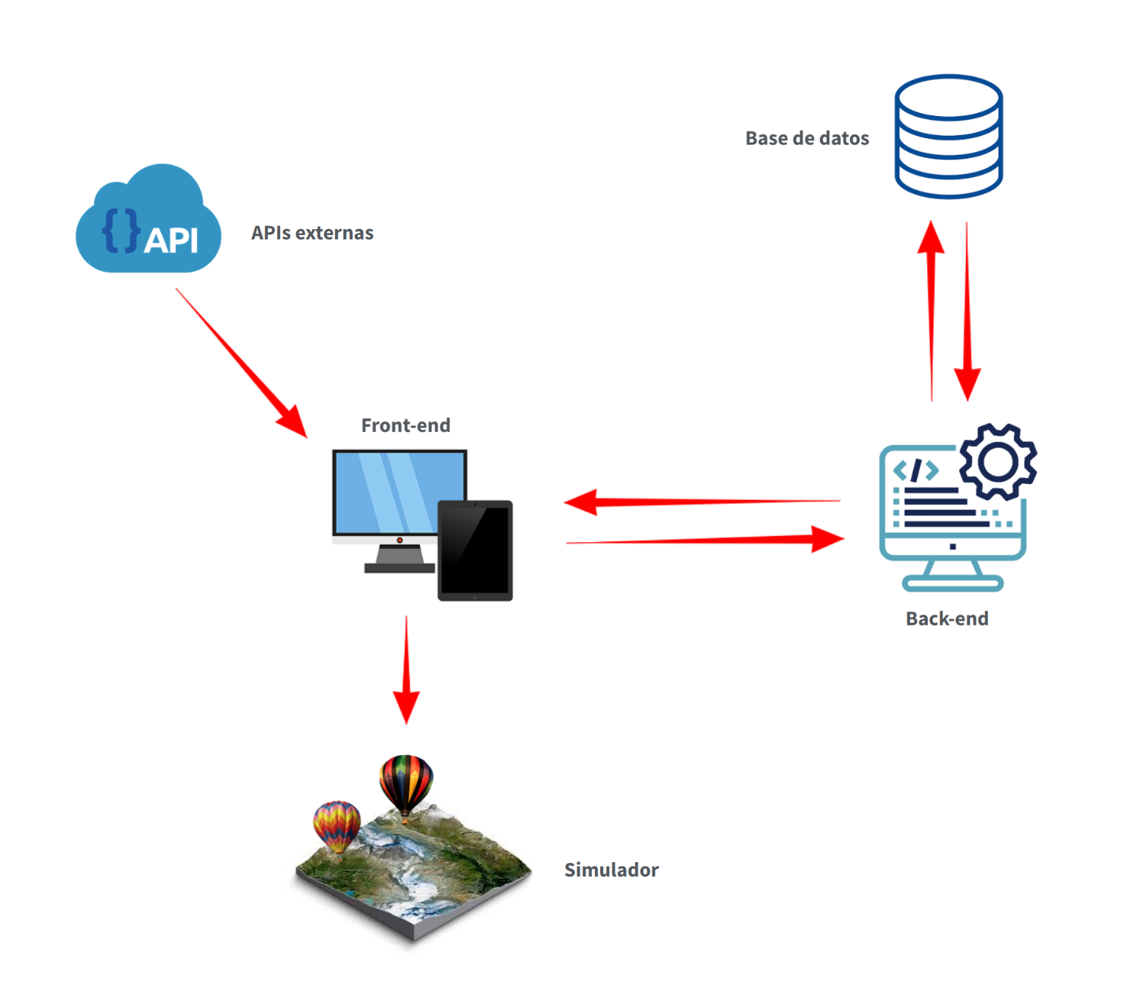 El front-end se servirá del back-end y de APIs externas para obtener los datos necesarios para el funcionamiento de la web. Esta parte estará dirigida al usuario final y será la encargada de lanzar el simulador.

base de datos

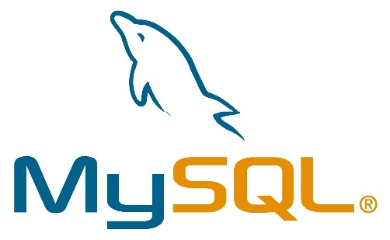 Para la gestión de datos utilizaré MySQL. Una base datos relacional de código abierto. He escogido MySQL sobre otras opciones como MariaBD porque es el que hemos estado usando los últimos dos años del curso, esto me ahorra tiempo en investigación en este apartado ya que voy a utilizar muchas tecnologías nuevas para mí.

Back-end

 En el back-end estará desarrollado en Laravel, un framework de PHP muy potente y muy orientado desarrollo servidor. Utiliza como lenguajes HTML, PHP y CSS. También usa Blade, un motor de plantillas simple que otorga muchas facilidades para desarrollar vistas.

 Desarrollare un API que permita al front-end comunicarse con los datos y una serie de vistas orientadas a un administrador que realice la gestión de los datos. Me serviré de la estructura MVC que aporta Laravel para organizar el código de forma correcta y escalable. Para las vistas usaré Blade, HTML y Bootstrap. Bootstrap es un framework de CSS que ofrece un conjunto de herramientas de código abierto para el diseño de sitios web. He elegido Bootstrap porque puedes instalarlo por defecto en Laravel y ahorra mucho tiempo de maquetación de estilos.

He rechazado otras opciones como Symfony porque Laravel tiene una curva de aprendizaje más sencilla y parece tener un mejor rendimiento. Laravel cuenta además con una documentación más concisa y permite separar con facilidad la parte de API con la parte web.